Sequência didática 3

O som

Conteúdo
O som.

Objetivos
- Compreender como o som é produzido.
- Conhecer algumas propriedades do som.
- Entender o que é poluição sonora, suas causas e consequências.
- Conhecer e construir alguns instrumentos musicais.
- Reconhecer como o som dos instrumentos musicais é produzido.
- Produzir sons diferentes a partir da vibração de objetos.

Objetos de conhecimento e habilidades da BNCC – 3ª versão
A sequência didática trabalha com os objetos de conhecimento Produção de som e Saúde auditiva e visual, previstos na Base Nacional Comum Curricular. Esses objetos de conhecimento são desenvolvidos por meio das habilidades EF03CI01: Produzir diferentes sons a partir da vibração de variados objetos e identificar variáveis que influenciam nesse fenômeno e EF03CI03: Discutir hábitos necessários para a manutenção da saúde auditiva e visual considerando as condições do ambiente em termos de som e luz.

Número de aulas
2 aulas (de 40 a 50 minutos cada).

Aula 1

Conteúdos específicos
Propriedades do som e poluição sonora.

Recursos didáticos
Páginas 70, 78 e 79 do Livro do Estudante, lápis, dispositivo para gravar e reproduzir sons, cartolina, lápis de cor e canetas hidrográficas.

Encaminhamento
No primeiro momento da aula, solicite aos alunos que façam a atividade 1 proposta na página 70 do Livro do Estudante, que consiste em prestar atenção aos sons do ambiente e descrever as sensações desencadeadas por esses sons. Essa atividade vai auxiliar na sensibilização dos alunos em relação aos temas que serão abordados nesta aula: as propriedades do som. Peça que observem a ilustração da página 70 do Livro do Estudante, que mostra um homem tocando um tambor e uma mulher dançando, e explique que o som é uma forma de energia que se propaga em ondas. As ondas sonoras provocam uma vibração que é transmitida através do ar até chegar às nossas orelhas, onde a percebemos como som.
Explique que o som apresenta algumas propriedades que o caracterizam: intensidade, que também é chamada de volume; duração, que diz respeito ao tempo que a emissão do som dura; altura, que indica se um som é agudo ou grave; e o timbre, que corresponde às diferenças entre um som e outro e nos permite reconhecer a voz das pessoas.
Com um gravador portátil (ou celular com gravador de sons), prepare uma atividade complementar registrando diversos ruídos cotidianos, como os ruídos do próprio ambiente escolar, barulhos de carros buzinando e construções. Em sala de aula, reproduza os sons registrados para os alunos ouvirem e peça para descreverem como imaginam que seria o cenário daqueles ruídos. Depois, pergunte como eles acham que as pessoas estariam se sentindo nesses cenários.
Leia com os alunos o texto da página 78 do Livro do Estudante, que conceitua a poluição sonora e apresenta os problemas de saúde associados à sua exposição. Explique que os ruídos classificados como desagradáveis na atividade complementar são, em muitos casos, classificados como poluição sonora.
A atividade 5, montagem de cartazes para uma campanha de conscientização sobre a poluição sonora, proposta na página 79 do Livro do Estudante, pode ser usada para a aferição da aprendizagem. Ao final, peça aos grupos que expliquem o cartaz produzido e indique onde eles devem ficar expostos. Se julgar pertinente, os alunos podem criar um vídeo sobre a poluição sonora e publicá-lo em uma plataforma pública de visualização de vídeos. Caso essa proposta seja seguida, será necessária a autorização dos responsáveis para fazer as imagens dos alunos. A execução desta atividade favorece o desenvolvimento da habilidade EF03CI03, em que os alunos devem ser capazes de discutir hábitos necessários para a manutenção da saúde auditiva.

Aula 2

Conteúdos específicos
Música e instrumentos musicais.

Recursos didáticos
Páginas 74, 75, 76 e 77 do Livro do Estudante, lápis, dispositivo para reproduzir músicas, música típica da região, fita adesiva, tesoura com pontas arredondadas, caixa de papelão, tubo de papelão, elásticos, dez canudos, dois palitos de sorvete, latinhas de alumínio vazias, papelão, grãos de arroz ou feijão, computador com acesso à internet e projetor de imagens.

Encaminhamento
No primeiro momento da aula, retome o repertório prévio de informações que os alunos possuem sobre música e instrumentos musicais perguntando: “Qual música vocês mais gostam de ouvir?”, “Quais instrumentos vocês identificam nessas músicas?”. Retome os conceitos abordados na aula anterior perguntando “Em qual intensidade vocês gostam de ouvir música? Ela é saudável para nossa audição?”, “Essa música é aguda ou grave?” “Como vocês reconhecem outras músicas desse mesmo artista?” e “Como vocês distinguem os diferentes instrumentos usados?”.
Na sequência, leia o texto das páginas 74 e 75 do Livro do Estudante, que explica como um compositor cria uma música e apresenta os materiais usados para construir alguns instrumentos musicais, além disso, mostra como os sons são produzidos a partir dos instrumentos. Comente com os alunos que muitas danças e expressões corporais utilizam instrumentos musicais para fazer a marcação do ritmo. Por exemplo, a capoeira e o maracatu.
Como atividade complementar, selecione uma música típica de sua região e reproduza na sala de aula para os alunos escutarem. Depois, peça a eles que respondam quais instrumentos musicais eles identificaram na música. Se necessário, repita a música. Comente um pouco sobre os instrumentos musicais típicos de sua região. Ainda como atividade complementar, apresente o Museu Virtual de Instrumentos Musicais. Disponível em: <http://mvim.ibict.br>. Acesso em: 11 dez. 2017. Caso tenha disponibilidade, leve um instrumento musical para a sala de aula e deixe os alunos livres para manipulá-lo.
No segundo momento da aula, divida a sala em grupos e faça com os alunos a atividade prática das páginas 76 e 77 do Livro do Estudante, que envolve a construção de instrumentos musicais: um violão feito com um tubo de papelão, uma caixa de papelão e elásticos; de uma flauta com canudos e palitos de sorvete e de um chocalho usando uma lata com diversos grãos em seu interior. Incentive-os a tocar os instrumentos e a perceber como os sons estão sendo produzidos: a partir da vibração das cordas do violão, da passagem de ar na flauta e da agitação do chocalho. Cada grupo deve produzir pelo menos um exemplar de cada, mas o mais indicado é que cada estudante tenha seu próprio instrumento. Proponha que revezem os instrumentos, de modo que todos tenham a oportunidade de experimentar os três tipos de instrumentos musicais.
Utilize a construção dos instrumentos musicais para fazer a aferição da aprendizagem dos alunos. Verifique se eles reconheceram o tipo de cada instrumento e como ocorre a produção do som em cada um deles. Solicite que criem uma música sobre o tema saúde auditiva. A execução dessa atividade favorece o desenvolvimento da habilidade EF03CI01, na qual os alunos devem ser capazes de produzir diferentes sons e identificar variáveis que influenciam nesse fenômeno.

Atividades
1. Roberto trabalha construindo prédios e, para se proteger dos ruídos, ele usa protetores nas orelhas.
a) Por que os ruídos da construção são considerados poluição sonora?
________________________________________________________________________
________________________________________________________________________
b) Dê outro exemplo de poluição sonora.
________________________________________________________________________
________________________________________________________________________
________________________________________________________________________
________________________________________________________________________
c) Quais problemas Roberto está evitando ao usar protetores nas orelhas?
________________________________________________________________________
________________________________________________________________________
________________________________________________________________________
________________________________________________________________________

2. Leia o texto sobre a capoeira, observe a imagem e responda às questões.
A capoeira é uma prática corporal que envolve música e movimentos. Nela, são utilizados diversos instrumentos musicais, como pandeiro, berimbau, caxixi e atabaque, além do canto e de batida de palmas para a produção dos sons. A capoeira é de origem africana. Hoje, ela é uma importante expressão cultural brasileira.
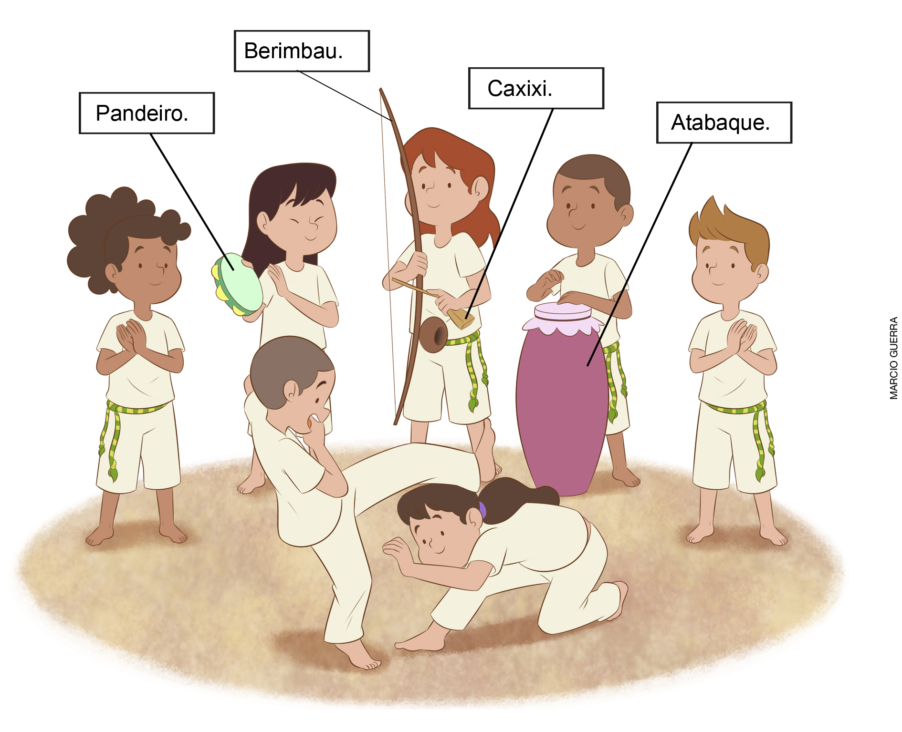
a) Você já viu ou participou de uma roda de capoeira? Se sim, descreva como foi.
________________________________________________________________________
________________________________________________________________________
b) Como você acha que o som é produzido pelos instrumentos usados na roda de capoeira?
________________________________________________________________________
________________________________________________________________________
________________________________________________________________________
________________________________________________________________________

Respostas das atividades
1. a) Construções podem produzir ruídos excessivos pelo uso de máquinas, quebra e batida de materiais, causando poluição sonora.
b) Os alunos podem citar, por exemplo, os ruídos do trânsito urbano e o barulho de várias pessoas conversando ou gritando.
c) Entre os problemas que Roberto está evitando estão: danos permanentes na audição, dor de cabeça, irritação, distúrbios no sono e estresse.
2. a) Resposta pessoal.
b) Resposta variada. O som do berimbau é produzido por meio da vibração da corda de aço. O som do atabaque (ou tambor) é produzido pelo impacto da batida na membrana que recobre o instrumento. O som do pandeiro é produzido pelo impacto da batida no instrumento que faz vibrarem diversos discos de metal que produzem o som. O som do caxixi é produzido pela vibração. Explique que na capoeira há também muito canto e batida de palmas, o que dá o ritmo ao jogo.

Autoavaliação

Marque um X de acordo com o que você aprendeu. | Sim | Mais ou menos | Não
1. Sei como o som é produzido.
2. Reconheço as propriedades do som: intensidade, duração, altura e timbre.
3. Entendi o que é poluição sonora.
4. Sei quais problemas a poluição sonora causa.
5. Sei produzir diferentes sons com alguns instrumentos musicais.

